МИНИСТЕРСТВО НАУКИ И ВЫСШЕГО ОБРАЗОВАНИЯ
РОССИЙСКОЙ ФЕДЕРАЦИИ

ФЕДЕРАЛЬНОЕ ГОСУДАРСТВЕННОЕ БЮДЖЕТНОЕ
ОБРАЗОВАТЕЛЬНОЕ УЧРЕЖДЕНИЕ ВЫСШЕГО ОБРАЗОВАНИЯ
«ВОРОНЕЖСКИЙ ГОСУДАРСТВЕННЫЙ ТЕХНИЧЕСКИЙ УНИВЕРСИТЕТ»

Факультет информационных технологий и компьютерной безопасности
(факультет)

Кафедра Искусственного интеллекта и цифровых технологий

ОТЧЕТ ПО ЛАБОРАТОРНОЙ РАБОТЕ № 6

по дисциплине Базы данных

Тема «SQL запросы выбора данных»

Выполнили студенты группы бИСТ-232 В.В. Горбачев
Подпись, дата Инициалы, фамилия

Руководитель Д.В. Иванов
Подпись, дата Инициалы, фамилия

Защищена ___________________ Оценка _____________________________
дата

2025
Лабораторная работа № 6
Цель работы
Изучение теоретических основ и получение практических навыков в области
выбора и фильтрации данных.

Задание на лабораторную работу
1 Запустить SQL сервер.
2 Сформировать серию различных SQL-запросов выбора на основе своего ва-
рианта базы данных, с использованием:
- стандартной структуры запроса SELECT;
- исключения дубликатов DISTINCT;
- сортировки информации с помощью ORDER BY;
- условия WHERE;
- базовых предикатов фильтрации данных;
- работу со значением NULL;
- исключения строк с помощью NOT;
- инструкции AND / OR;
- инструкции LIKE / ESCAPE.
3 Показать результаты работы преподавателю.
4 Подготовить отчет по лабораторной работе.

Ход выполнения лабораторной работы:
После запуска SQL Сервера необходимо сформировать серию различных SQL-запросов выбора на основе своего варианта базы данных.
команда SELECT необходима для выборки данных из базы. Структура команды select выглядит следующим образом SELECT [Предикат] Поля FROM Таблицы [IN БазаДанных] [WHERE ...] [GROUP BY ...] [HAVING ...] [ORDER BY ...];
Использование команды SELECT Продемонстрировано на рисунке 1
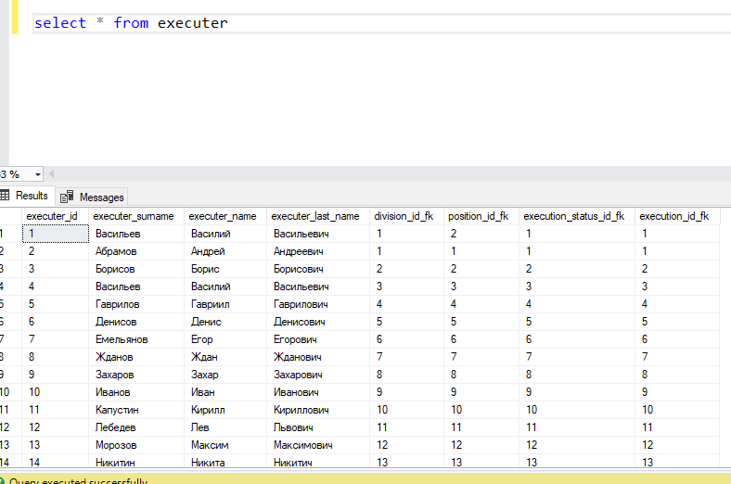
Рисунок 1 – запрос SELECT
Данный запрос возвращает все поля таблицы executer

Далее необходимо воспользоваться запросом DISTINCT для исключения дубликатов в выводе полей таблицы (рисунок 2).
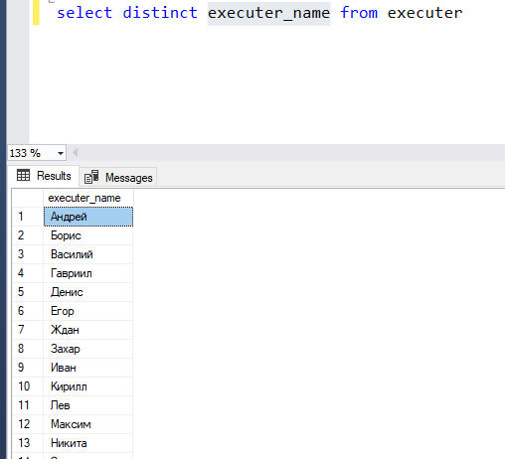
Рисунок 2 – Исключение дубликатов
Данный запрос исключает все дубликаты имен в таблице executer, столбце executer_name.
Сортировка информации в таблице можно произвести с помощью запроса order by.
Пример использования запроса изображен на рисунке 3
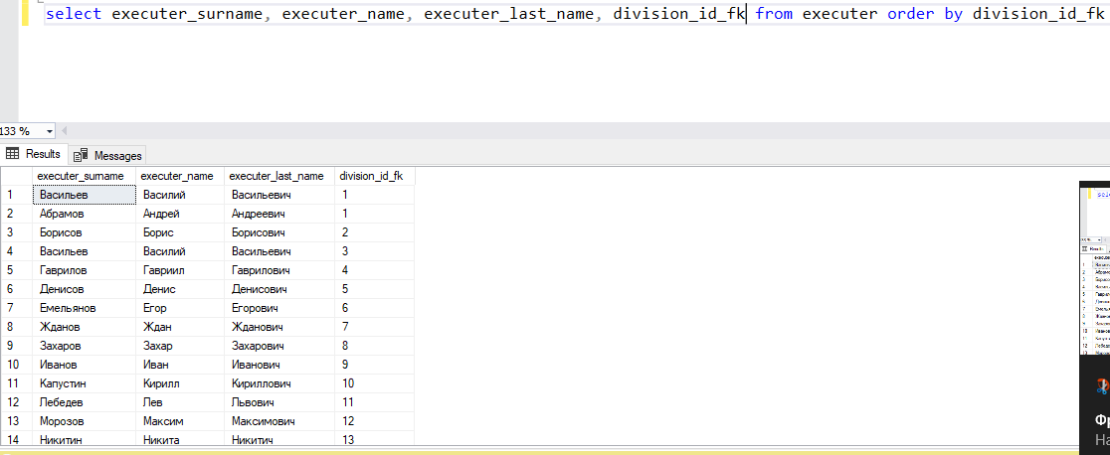
Рисунок 3 – сортировка order by
Данный запрос выводит поля таблицы, отсортировав их по division_id_fk.
Запрос с использованием базвых предикатов фильтрации данных изображен на рисунке 4
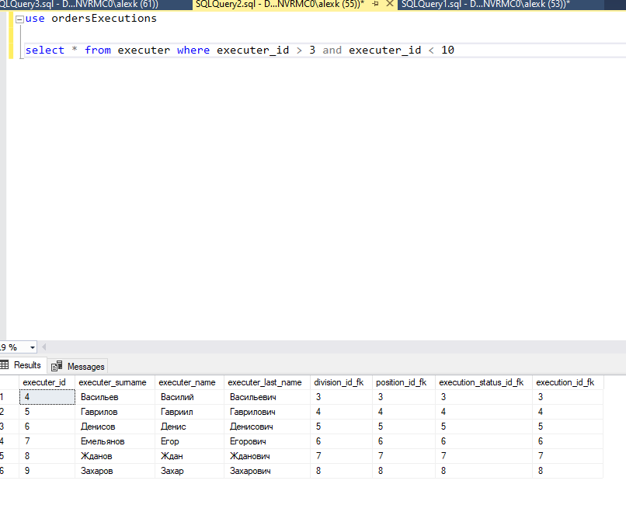
Рисунок 4 – использование базовых предикатов филтрации данных
Запрос содержащий инструкцию “AND” изображен на рисунке 5
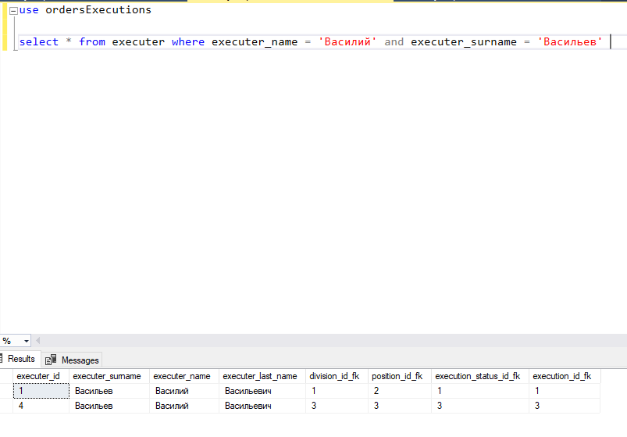
Рисунок 5 – запрос сожержащий инструкцицю “AND”

Использование инструкции “OR” изображенона рисунке 6
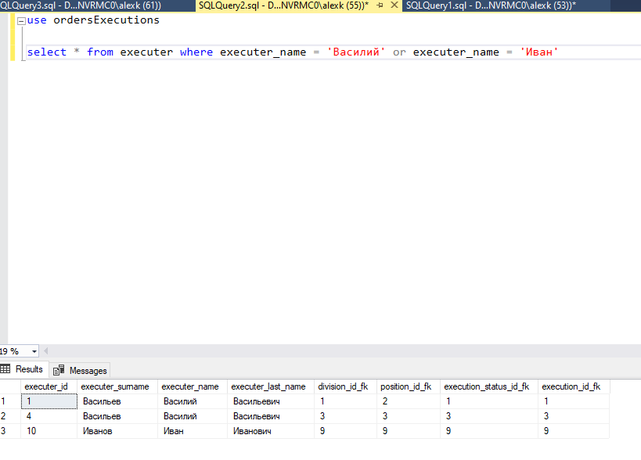
Рисунок 6 – использование инструкции “OR”

С помощью запроса Where можно фильтровать данные в таблице.
Применение данного запроса изображено на рисунке 7
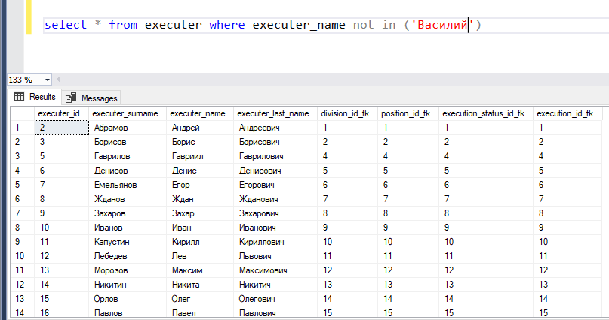
Рисунок 7 – фильтрация данных
Данный запрос выводит все поля таблицы, соответствующие условию “Исключить записи в которых executer_name = ‘Василий’”. Также данный запрос содержит предикат принадлежности “IN”
Кроме этого продемонстрировать использование предиката фильтрации данных можно с помощью запроса поиска записей с полем, которое начинается на “Де” (рисунок 8)
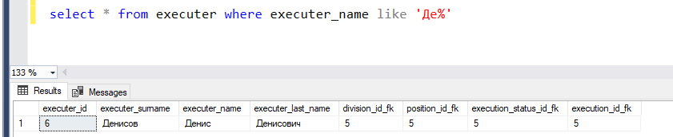
Рисунок 8 – использование предиката поиска по шаблону “LIKE”
Поиск null значений осуществляется с помощью предиката поиска данных “Null” (рисунок 9)
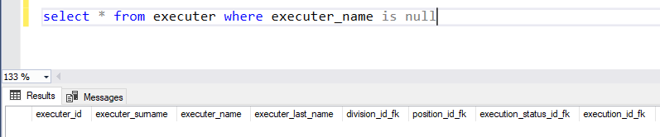
Рисунок 9 – поиск null значений
В данной таблице null данные отсутствуют.
Вывод:
В ходе лабораторной работы студент изучил SQL запросы выбора данных и применил их на практике.

Приложение А
Листинг SQL кода
use ordersExecutions

select * from executer

select distinct executer_name from executer

select executer_surname, executer_name, executer_last_name, division_id_fk from executer order by

select * from executer where executer_id > 3 and executer_id < 10

select * from executer where executer_name = 'Василий' and executer_surname = 'Васильев'

select * from executer where executer_name = 'Василий' or executer_name = 'Иван'

select * from executer where executer_name not in ('Василий')

select * from executer where executer_name like 'Де%'

select * from executer where executer_name is null

